Федеральное агентство связи

Федеральное государственное бюджетное образовательное учреждение высшего образования «Сибирский государственный университет телекоммуникаций и информатики»

(СибГУТИ)

**Кафедра вычислительных систем**

**Электротехника, электроника и схемотехника**

(часть 1 Электротехника)

*Лабораторная работа №6*

*″Исследование полевого транзистора″*

*Бригада №4*

Выполнили: Студенты 2-го курса группы ИП-011

Ерохин Виталий

Лучинина Александра

г. Новосибирск, 2021

Лабораторная работа №6

# Исследование полевого транзистора

# Цель работы

С помощью лабораторного стенда LESO3 ознакомиться с принципом действия полевого транзистора (ПТ). Изучить его характеристики. Изучить простейший усилитель на ПТ.

1. Задания к работе
   1. Исследовать передаточную характеристику полевого транзистора

Для исследования следует выбирать транзистор с начальным током стока $I_{c0}$ не более 10 мА, напряжение отсечки не должно превышать 10 В.

2.1.1 Собрать схему исследования выходных процессов ПТ (Рис.1). В дальнейшей работе предполагается, что исследуется полевой транзистор с затвором на основе p-n перехода и каналом n-типа. При исследовании транзистора с каналом p типа следует изменить полярность источников и знак предела шкалы графа построителя.

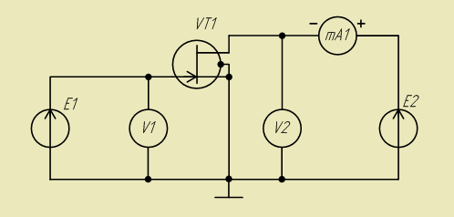

Рис.1 – Схема исследования передаточной характеристики ПТ

2.1.2 Экспериментальным путем определить напряжение отсечки Uз0 и начальный ток стока Ic0. Для этого следует установить с помощью источника **E1** напряжение на затворе 0 В и напряжение на стоке 10 В. Напряжение на стоке устанавливается регулятором **E2**. Напряжение на затворе контролируется вольтметром **V1**, напряжение на стоке вольтметром **V2**. По миллиамперметру **mA1** определить начальный ток стока Ic0.

Плавно увеличивая отрицательное напряжение на затворе с помощью регулятора **E1** добиться падения тока стока (контролируется по **mA1**) до ~10 мкА. При необходимости можно переключить шунт амперметра для измерения микротоков, для этого следует нажать кнопку  .

Показание вольтметра **V1**, при котором ток стока уменьшится до ~10 мкА, будет соответствовать напряжению отсечки.

2.1.3 Построение передаточной характеристики **Ic = f(Uзи).** Установили соответствующие диапазоны на осях.

Изменяя напряжение на затворе с помощью регулятора**E1** в диапазоне от Uз0 до 0,5 В получить график передаточной характеристики полевого транзистора.

2.1.4 Сохранить результат.

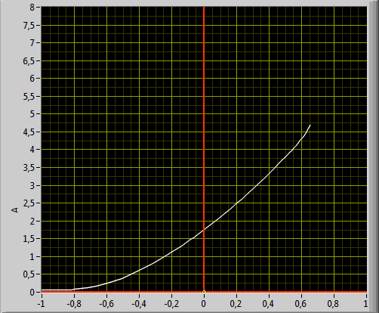

Рис.2 – Передаточная характеристика ПТ.

**2.2 Исследовать выходные характеристики ПТ**

2.2.1 Собрать схему исследования выходных характеристик аналогичную предыдущей схеме (см. рисунок 1).

2.2.2 Установить диапазон регулирования источника **E1** Uз0..+1 В, источника E2 0..+10 В. Установили соответствующие диапазоны на осях

2.2.3 Снять семейство выходных характеристик полевого транзистора Iс = f(UСИ) в пологой области для различных фиксированных напряжений затвора Uзи. Рекомендуется выбрать: Uзи1 = 0, Uзи2 =  0,2•Uз0 и Uз3 = 0,4•Uз0, Uзи4 = 0,6•Uзи, Uзи5 =  0,8•Uзи, Uзи6 = Uзи, Uзи7 = -0,2•Uзи и Uзи8 = -0,4•Uзи. Последние две характеристики допустимо снимать, только если Uзи< 0,5 В. Выходная характеристика получается путем регулирования E2 от 0 до 10 В.

2.2.4 Сохранить результат.

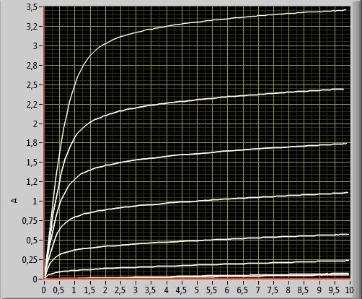

Рис.3 – Выходные характеристики ПТ.

2.2.5 Исследовать выходные характеристики полевого транзистора в крутой области. Здесь транзистор ведет себя как сопротивление, управляемое напряжением Uзи.

Не очищая результат предыдущего исследования изменить масштаб графика таким образом, чтобы выходные характеристики были представлены в крутой области. При необходимости повторить измерение для тех же значений Uзи, что и в предыдущем пункте, но более точно выставить диапазон регулирования **E2**, например, от 0 В до 1 В.

2.2.6 Сохранить результат исследования.

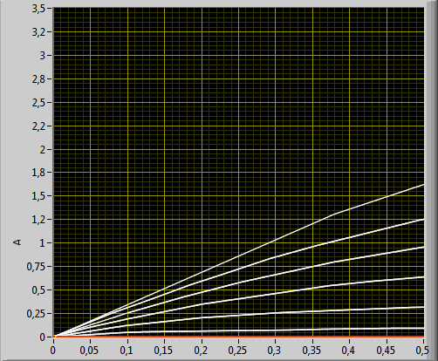

Рис.4 – Передаточная характеристика

**2.2.5 Для каждой характеристики определить сопротивление канала.**

2.3 Исследовать усилитель на полевом транзисторе в схеме с общим истоком

2.3.1 Собрать схему, показанную на рисунке 6. В этой схеме генератор E2 задает напряжение питание, переменная компонента его должна быть уменьшена до нуля. Генератор E1 задает входной сигнал и постоянное напряжение для формирования рабочей точки схемы.

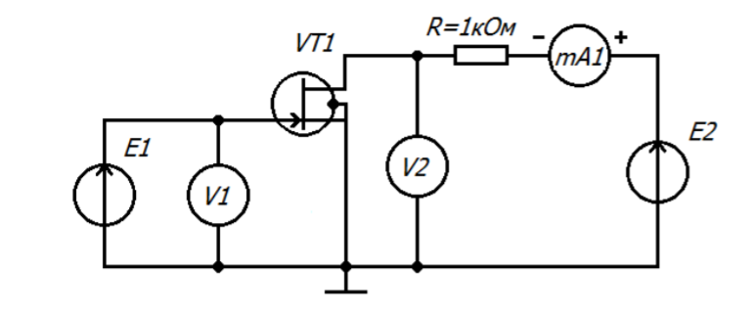

Рис.5 – Схема исследования усилителя на полевом транзисторе

2.3.2 Перевести графопостроитель в режим временных характеристик.

2.3.3 Установить диапазон регулирования E2 от Uз0 до 1 В. Выбрать по вертикальной оси верхнего экрана графопостроителя V1, здесь будет отображаться входной сигнал. Выбрать по вертикальной оси нижнего экрана графопостроителя V2, здесь будет отображаться выходной сигнал, диапазон следует установить 0..+10 В.

2.3.4 Задать рабочий режим. Для этого установить напряжение источника питания усилителя E2 = 10 В. Переменную компоненту генератора E1 установить в ноль. Вращая ручку регулятора постоянной компоненты источника E1 установить напряжение на стоке транзистора равным половине напряжения питания, напряжение контролируется по вольтметру V2.

2.3.5 Регулируя амплитуду источник E1 подобрать такие параметры синусоидального входного сигнала, что бы на выходе был неискаженный синусоидальный сигнал с максимально возможной амплитудой. При этом следует следить, чтобы входной сигнал не превышал напряжение 0,5 В. Скорректировать масштаб верхнего графика. Затем можно сохранить полученные графики.

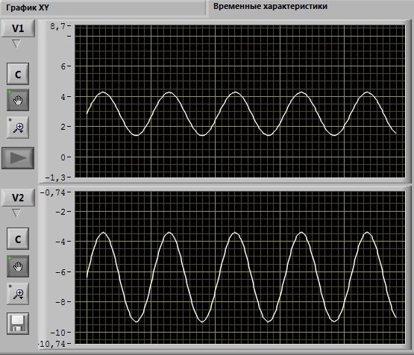

Рис.6 – Осциллограмма входного и выходного уилителя

2.3.6 Изменяя постоянную составляющую входного сигнала, анализируя искажения синусоиды по осциллограмме выходного сигнала установить режим работы транзистора вблизи отсечки и вблизи насыщения. Установить рабочую точку транзистора посередине рабочего участка подать на вход усилителя такой сигнал, что бы были видны ограничения сигнала на выходе снизу и сверху. Для каждого случая сохранить полученные графики.

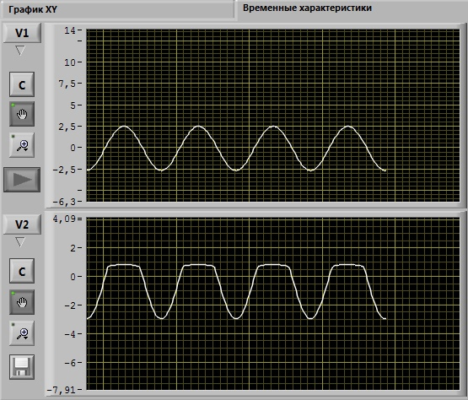

Рис.7 – Осциллограмма входного и выходного сигнала при искажениях "сверху".

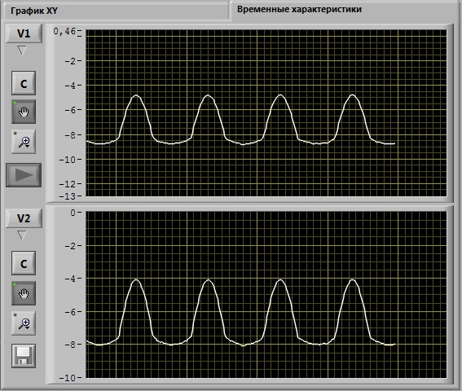

Рис.8 – Осциллограмма входного и выходного сигнала при искажениях "снизу".

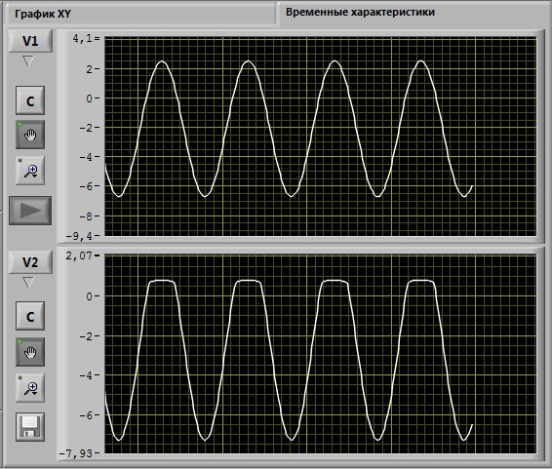

Рис.9 – Осциллограмма входного и выходного сигнала при искажениях

**Контрольные вопросы:**

1. **Устройство полевого транзистора.**

ПТ состоит из трёх элементов – истока, стока и затвора. Функции первых двух очевидны и состоят соответственно в генерировании и приёме носителей электрического заряда, то есть электронов или дырок. Предназначение затвора заключается в управлении током, протекающим через **полевой транзистор**.

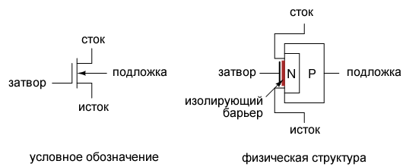

1. **Основные параметры полевого транзистора.**

К **основным параметрам полевых транзисторов** причисляют: входное сопротивление, внутреннее сопротивление **транзистора**, также называемое выходным, крутизну стокозатворной характеристики, напряжение отсечки и некоторые другие.

1. **Схемы включения полевых транзисторов.**

**Полевой транзистор** можно включать по одной из трех основных **схем**: с общим истоком (ОИ), общим стоком (ОС) и общим затвором (ОЗ). На практике чаще всего применяется **схема** с ОИ, аналогичная **схеме** на биполярном транзисторе с ОЭ. Каскад с общим истоком дает очень большое усиление тока и мощности.

1. **Режимы работы полевого транзистора.**

*Активный режим* — соответствует случаям, рассмотренным при анализе усилительных свойств полевых транзисторов. Именно в активном режиме транзистор наилучшим образом проявляет свои усилительные свойства. Часто такой режим называют основным, усилительным или нормальным (на усилительные свойства полевого транзистора также оказывает влияние состояние канала, а именно находится ли он в режиме насыщения.

*Инверсный режим*— по процессам в канале противоположен активному режиму, т.е. поток носителей зарядов в канале протекает не от истока к стоку, а наоборот — от стока к истоку. Для инверсного режима требуется только изменение полярности напряжения на канале, полярность напряжения на затворе остается неизменной. В таком режиме транзистор также может использоваться для усиления.

*Режим насыщения* — характеризует состояние не всего транзистора в целом, как это было для биполярных приборов, а только токопроводящего канала между истоком и стоком. Данный режим соответствует насыщению канала основными носителями зарядов. Такое явление как насыщение является одним из важнейших физических свойств полупроводников.

При подаче отрицательного напряжения затвор-исток ток стока падает, транзистор начинает закрывать – это называется режим обеднения.

При подаче положительного напряжения на затвор-исток происходит обратный процесс – электроны притягиваются, ток возрастает. Это режим обогащения.

Всё вышесказанное справедливо для МОП-транзисторов со встроенным каналом N-типа. Если канал p-типа все слова «электроны» заменяются на «дырки», полярности напряжения изменяются на противоположные.

Режим отсечки — режим, в котором ток через канал полевого транзистора не протекает. Переход полевого транзистора в режим отсечки происходит по достижении напряжением на затворе определенного порога (напряжение отсечки). В полевых транзисторах с управляющим pp-nn-переходом это имеет место при постепенном увеличении обратного смещения на перереходе, а в МДП-транзисторах со встроенным каналом при увеличении разности потенциалов между истоком и затвором при условии работы в режиме обеднения канала.

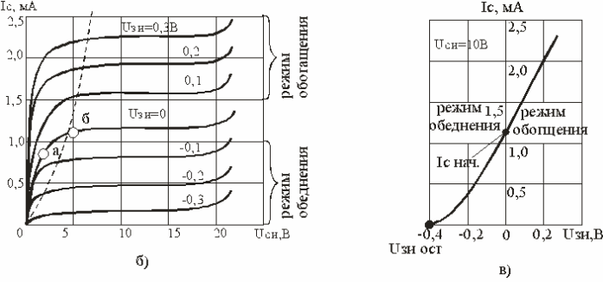

1. **Сравнение усилителей на полевых транзисторах и на биполярных транзисторах по параметрам.**

Полевые и биполярные транзисторы выполняют одинаковые функции: работают в схеме или в качестве линейного усилителя, или в качестве ключа. Ниже (табл. 10.4) приводится краткое обобщающее сравнение этих двух типов транзисторов.

|  |  |
| --- | --- |
| **Биполярные транзисторы** | **Полевые транзисторы** |
| Управляемый физический процесс – инжекция неосновных носителей заряда: изменяется ток управления – изменяется поток инжектированных носителей заряда, что приводит к изменению выходного тока | Управляемый физический процесс – эффект поля, вызывающий изменение концентрации носителей заряда в канале: изменяется управляющее напряжение – изменяется проводимость канала, что приводит к изменению выходного тока |
| Выходной ток обеспечивается носителями обоих знаков (дырками и электронами) | Выходной ток обеспечивается основными носителями одного знака (или дырками, или электронами) |
| Прибор управляется током, так как на входе имеется прямосмещенный *pn*- переход и входное сопротивление мало | Прибор управляется напряжением; входное сопротивление очень большое, так как входная цепь от выходной изолирована обратносмещенным *pn*- переходом или слоем диэлектрика |
| При управлении от интегральных схем требуется дополнительное усиление тока | Возможно непосредственное управление от интегральных схем |
| Относительно небольшой коэффициент усиления по току | Очень большой коэффициент усиления по току |
| Необходимость специальных мер по повышению помехоустойчивости | Высокая помехоустойчивость |
| Низкая теплостойкость: с увеличением тока растет температура структуры, что приводит к большему увеличению тока | Высокая теплостойкость: рост температуры структуры приводит к увеличению сопротивления канала, и ток уменьшается |
| Высокая вероятность саморазогрева и вторичного пробоя | Низкая вероятность саморазогрева и вторичного пробоя |
| Высокая чувствительность к токовым перегрузкам | Низкая чувствительность к токовым перегрузкам |
| Необходимость выравнивания токов в параллельном соединении приборов | Равномерное распределение тока в параллельном соединении приборов |